- Butas, Bėčiūnų g. 37-4, Bėčiūnų k., Ignalinos sen., koordinatės – X: 6132632 Y: 638518;
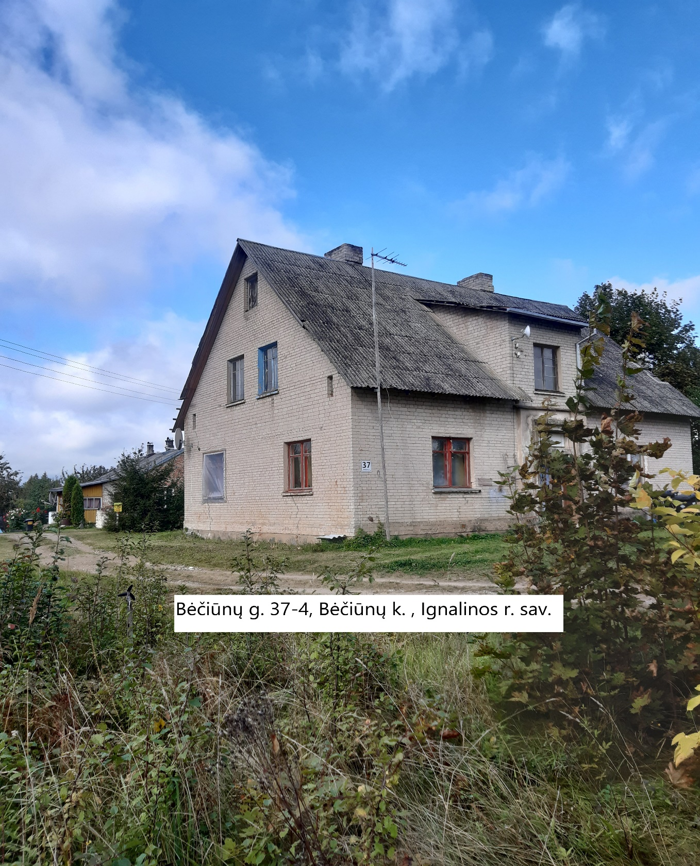

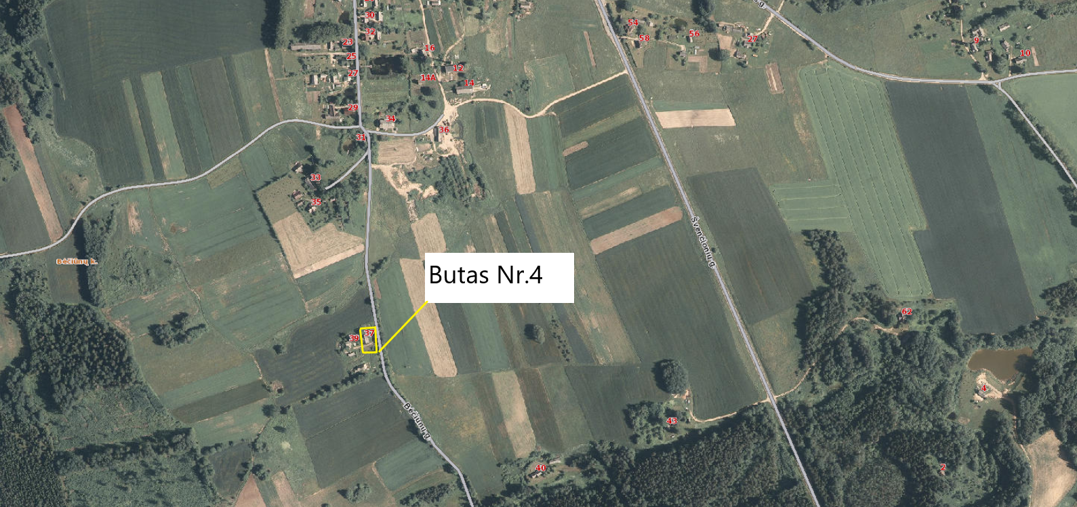

- Namas su ūkiniais pastatais, Bėčiūnų g. 7, Bėčiūnų k., Ignalinos sen., koordinatės – X: 6133995 Y: 638336;


